IL CARISMA CARMELITANO:
SFIDE PER L’OGGI DELLA CHIESA E DEL MONDO

Sassone, 2-6 ottobre 2019

- Apertura senza confini

L’amore non ha confini da superare, noi non abbiamo confini da difendere. L’amore non divide, non sottrae, non aggiunge. L’amore moltiplica tutto.

Mi è sembrato opportuno iniziare questa condivisione con la visione del piccolo filmato realizzato in collaborazione con la Comunità di Cerreto: Il filmato accompagna questo desiderio di camminare insieme, provocando, già con il titolo, una riflessione sui “confini” solo apparenti di qualunque percorso intrapreso nel Signore. L’amore non ha confini nel suo manifestarsi e svilupparsi, ed orienta continuamente le nostre menti per viaggiare con questa convinzione; non solo perché siamo alla sequela dell’Eterno con un cuore infinito, ma perché siamo sorelle, fratelli, che entrano l’uno nell’altro continuamente, dilatando in modo esponenziale gli orizzonti.
Il filmato si presenta come un’alternanza di riprese fatte nei contesti in cui vivono le due Comunità, spettacoli naturali contemplati nei particolari che evocano esperienze umane e spirituali. Un tempo che si consuma e un tempo di grazia che non conosce limiti e che ci è concesso per procedere nella conoscenza del progetto di Dio per noi. L’esortazione tratta dal Vangelo di Matteo - 5,16 – “Risplenda…” risuona interiormente scavando in profondità itinerari esistenziali e spirituali per la nostra missione, ad intra e ad extra il luogo in cui il Signore ci ha convocato.

Stiamo per riprendere il confronto sulla risposta che il nostro carisma può offrire oggi alle esigenze della formazione e lo stiamo facendo in un clima di rinnovata comunione: mi avvalgo ancora delle immagini per introdurre in modo più specifico l’argomento da trattare.

Rispetto di un incontro tra diversi… Miele; frutto di una relazione unica nell’Unico.

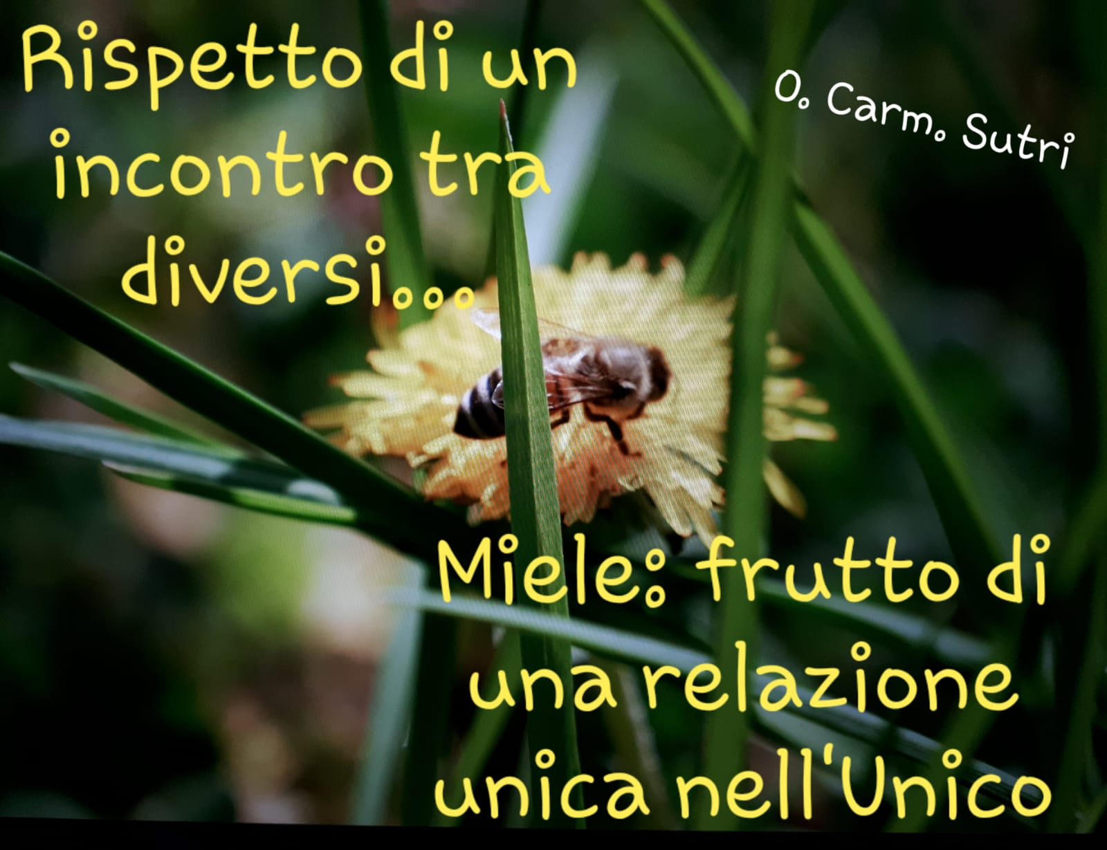

La frase che traduce l’emozione che la foto scattata ha prodotto, emozione che integra frammenti di liturgia fatta vita, prassi quotidiana, richiama pagine di storia carmelitana personale e comunitaria e prospettive di relazione che entrano in gioco necessariamente anche per la formazione.

- Come intendo la formazione, in generale

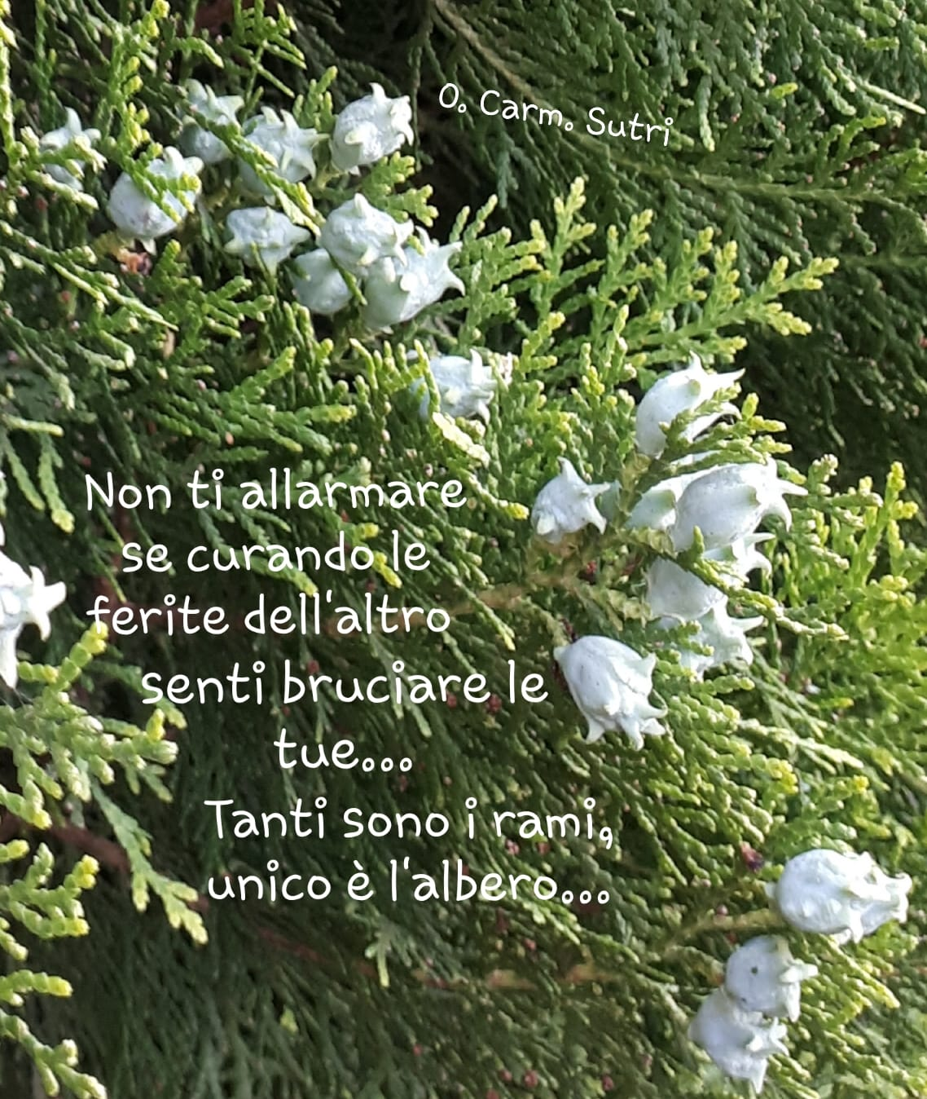

Quante persone lasciamo morire sulle rive del nostro cuore in tempesta. Dio le conosce per nome…
Non ti allarmare se curando le ferite dell’altro senti bruciare le tue… tanti sono i rami, unico è l’albero…

Nei precedenti incontri abbiamo fatto tesoro di stimoli per vivere in modo più armonico e consapevole il cammino di formazione permanente che sostiene e vivifica la nostra esperienza di Dio, cammino costante di conoscenza di Lui e di noi in Lui. E abbiamo accolto spunti di riflessione sulla ricerca di un metodo per trasmettere questa esperienza con maturità ed efficacia alle nuove generazioni. Sembra chiaro il desiderio e anche il frutto che già assaporiamo in alcuni contesti, di un cammino di crescita insieme – sorelle della comunità, formatrici e formande - che permette in modo naturale di modificare il nostro linguaggio e cominciare a focalizzare alcune parole chiave del nostro percorso di formatrici; ATTENZIONE, ASCOLTO, ACCOMPAGNAMENTO, INTEGRAZIONE, RELAZIONE GENERATIVA, DIALOGO UMILE E RISPETTOSO.
Procedo con il tentativo di individuare percorsi possibili e limiti in generale, per poi affrontare le potenzialità e i caratteri specifici del nostro carisma, sintetizzando punti di debolezza e punti di forza in una scheda di riflessione e lavoro personale.

2.1 Guide alpine

Vediamo cosa potrebbe costituire un ostacolo nella ricerca di un passo più spedito verso la meta prefissa. In linea di massima, il più grande – almeno di età religiosa se non biologica – “insegna” al più piccolo, comunicando contenuti ed esperienze di quotidianità monastica che sollecitino la scoperta di un mondo interiore già esistente e scalpitante, pronto a rivelarsi e liberarsi nel luogo di appartenenza più profonda; la famiglia religiosa. Nel trasmettere un’eredità spirituale verso la quale verifichiamo un’attrazione condivisa, al più piccolo è stato per anni richiesto un adeguamento alla forma, alle tradizioni, ad un modus vivendi consolidato e valorizzato come garanzia di armonia comunitaria. Sottoposto a verifica e “controllo” o vigilanza, se si preferisce, della formatrice e della Priora, nonché della parte matura della Comunità. In parte è vero: la vita del gruppo richiede norme che disciplinano e ordinano interiormente ed esteriormente. Ma hanno un’importanza… basica, su cui si appoggiano, con ben superiore valenza, caratteri umani e spirituali di ascolto profondo, empatia, attenzione a ciò che interiormente Dio comunica alla persona e attraverso la persona, piccola o grande che sia, a me e al gruppo… La capacità di discernere se ciò che non rientra nel criterio di adeguamento, sia un “problema da risolvere” o un soffio dello Spirito, non è scontata. Del resto la centralità della persona, più che della norma, è valida proprio nella misura in cui Dio si mostra in quella persona. Di qui la prima domanda che il formatore forse potrebbe porsi nel momento in cui prova ad applicare questo metodo, sebbene con difficoltà (ma si tratta di una difficoltà che poi produce i suoi frutti) è: “io formatore, aderisco ad un modello o acquisisco un metodo personale formando continuamente me stesso mentre accompagno l’altra nel comprendere il progetto di Dio su di lei?”
E qui, nel limite, si fa spazio l’opportunità; comprendere che il formatore può sondare, provocare benevolmente l’aspirante per cogliere, con la sensibilità del momento, l’esigenza di colei che chiede, che interroga e si interroga, che cerca di comprendere cosa il Signore sta operando in lei. In tal senso è legittimata la centralità della persona. Se il formatore accompagna mettendosi in gioco, pur nella saldezza e chiarezza della sua esperienza precedente, deve accettare umilmente di non avere sempre le risposte alle domande di chi si avvicina al monastero.
Il formatore è formato (si spera), come potrebbe esserlo una guida alpina, punto di riferimento per un gruppo che per la prima volta si accosta a sentieri di montagna; la guida conosce il percorso, perché lo ha fatto, ma quando è chiamata a percorrerlo nuovamente con un gruppo di nuovi membri, è come se lo percorresse per la prima volta quanto ad imprevisti, ritmo del passo, difficoltà non provate in precedenza o cambiamenti del terreno calpestato e sottoposto a mutamenti climatici. La segnaletica è la stessa e la guida la legge con competenza; il resto… è continuo intervento di Dio perché quel gruppo cammini in solidarietà e comunione di risorse per raggiungere la vetta. Non possiamo illuderci aggrappandoci a false sicurezze, altrimenti si precipita nella routine e, da qui, nella mediocrità.
Il cammino è in salita ed è impegnativo: conviene convogliare le energie in modo costruttivo, accogliendo scintille di Spirito Santo e di umanità condivisa integralmente, senza veli, senza accendere competitività. Ognuna ha la sua scintilla per alimentare il braciere della carità e ognuna avrà il suo tempo per portarla al braciere. Con grande partecipazione di chi desidera realmente arrivare a Dio non solo con le proprie forze; anche perché…non è possibile! Nulla da difendere e nulla da perdere dunque; c’è un investimento da fare per un bene comune.

2.2 Pagine di filosofia greca

Mi avvalgo di figure storiche, mai troppo datate, per esprimere con chiarezza alcune dinamiche riscontrabili oggi nella Chiesa in ambito formativo. Sappiamo tutte che Aristotele applicava un metodo scientifico per studiare i fenomeni, fornendo tecniche utili per raggiungere l’obiettivo della conoscenza. Platone… non studiava fenomeni naturali, ma l’uomo; il contatto con il discente doveva attivare processi di conoscenza per tirar fuori ciò che già era dentro di lui. Anche parti oscure. Noi siamo diversi dai fenomeni naturali; entrano in gioco variabili che si sintonizzano con la soggettività, non possono aggrapparsi a tecniche rigidamente applicate. Sia Aristotele che Platone nell’applicare i loro criteri di discernimento e conoscenza sono “salvi” per i loro obiettivi; Aristotele restava nell’ambito dei fenomeni, Platone dell’uomo. Gli interpreti del loro pensiero, invece….
Citando Platone, prendo distanza dalla sua concezione dualista (corpo/anima – immanenza/mondo delle idee – naturale e soprannaturale). Mi limito a considerare ciò che sostiene la comprensione di alcune dinamiche utili per la nostra riflessione. Forse possiamo verificare oggi uno sbilanciamento verso la prescrittività, a sfavore della soggettività del ruolo, o meglio, del servizio così delicato che siamo chiamate a compiere.
L’amore libera e lascia liberi, l’amore contenuto in quel braciere alimentato continuamente dalle scintille che cogliamo e mettiamo in comune…

Fraternità; claudicanti in attesa di cure, claudicanti che danzano con il cuore condividendo il mondo interiore. Senza maschere, giudizi o timore…
Mi sembra opportuno ricorrere ad una citazione che – vi confido – tengo custodita nella liturgia delle ore, perché io possa continuamente far memoria di quanto esprime;
“A chi è costretto dal dovere a parlare di cose spirituali, cui non è ancora giunto con la vita, consiglio di parlare come uno che appartiene alla classe dei discepoli e non con autorità, dopo aver umiliato la sua anima ed essersi fatto più piccolo di ogni suo ascoltatore”. Isacco di Ninive

2.3 Voti…alti

Come possiamo promuovere lo sviluppo delle potenzialità di crescita e integrazione in una sana fraternità? Fin qui, più volte ho espresso la necessità di vivere in ascolto profondo di Dio e dell’uomo; un ascolto della Voce che chiama e suggerisce… e un ascolto di piccole voci come echi della voce di Dio per noi. E’ richiesto a tutte, indistintamente; chi è in formazione è chiamato ad ascoltare attentamente e con fiducia, ciò che è necessario per armonizzare il suo vissuto con il presente… armonizzare le parti del suo essere per uno sviluppo integrale della sua persona. La sorella “maggiore” chiamata a formare, acquista autorevolezza nel saper ascoltare chi si affida alla sua guida e nel saper creare le condizioni perché emergano nella formanda, le risorse migliori. Per una risposta non condizionata e un’offerta libera di se stessa, la sorella in formazione non riceve imposizione di sacrifici quanto, piuttosto, occasioni di crescita in trasparenza di pensiero e di azione, in un clima di silenzio interiore, preghiera, meditazione personale e comunitaria della Parola. Il punto di partenza è sempre l’amore che si riceve e per il quale rendiamo grazie; per arrivare alla croce, come donazione totale di sé, sollecitate da un’esperienza di vita densa di relazioni autentiche. Dall’amore alla croce, o meglio, all’amore per la croce, dunque, non viceversa; altrimenti la croce non sarà né ricevuta né vissuta come espressione massima di amore per la salvezza, verità della nostra essenza per partecipazione all’Amore che ci ha creato e ri-creato. La vita abbonda di aspetti sacrificali che sappiamo chiamare per nome e valorizzare per quello che sono, senza enfasi.
La nostra povertà è necessariamente equilibrio, temperanza, essenzialità che non consente sprechi e sostiene il prendere tutto come dono dal Signore, è soprattutto condivisione di beni materiali e spirituali, in una comunione di vita sempre più profonda e ampia, sequenza di cerchi concentrici che “prendono il largo”. Perché tutto questo sia custodito nella linearità di pensiero, di motivazioni, di iniziative, passiamo tutte attraverso prove che non dobbiamo temere, ma affrontare e superare per rafforzare il valore riconosciuto e desiderato di una castità per appartenenza a Dio e in Lui, a tutti. Temere la prova e non affrontarla da donne adulte, non significa vivere il voto di castità. I voti si vivono: richiedono un esercizio di crescita. Altrimenti, prima o dopo, subentreranno criticità ingestibili… Il non desiderare ed esternare desideri, il “non pensare”, non custodisce la castità quanto il desiderare, pensare e… scegliere di conseguenza. E scegliere…e scegliere… e scegliere ancora. Scegliere Cristo e scegliere l’uomo/la donna, in Cristo.

Ho scelto di non inserire citazioni dirette di documenti o testi di spiritualità per trattare di formazione e di vita consacrata e non lo farò in seguito per ciò che riguarda in modo specifico il carisma: credo che ormai tutte conosciamo a memoria articoli letti e riletti ed essendo chiamate a declinare i suggerimenti della Chiesa nell’esperienza carismatica che viviamo, ritengo più utile condividere una possibile interpretazione.
2.4 Che lingua parliamo?

Più volte abbiamo affrontato questo tema, cercando di capire insieme come purificare un linguaggio ormai divenuto per noi abituale e come imparare nuovi vocaboli capaci di essere canali immediati di trasmissione della nostra eredità spirituale, senza ambiguità, senza pregiudizio. Un linguaggio purificato nella familiarità del Linguaggio più ricco… della Parola meditata, ruminata e incarnata nella nostra vita.
Prima di pensare a come, quando e a chi trasmettere un carisma, pensiamo alla forma, alle parole che devono farsi veicolo di un contenuto tanto prezioso. La trasmissione di verità per la vita che passa attraverso la nostra vita, non quella degli altri, include un’esperienza precedente che ha permesso di essere quello che oggi siamo e di sviluppare una identità carismatica e personale. Frutto quindi di una condivisione con figure del passato e del presente, attraverso scritti e attraverso dialoghi personali e quotidiani. Anche se sappiamo di non poterci permettere di essere superficiali, a volte per pigrizia, paura, difesa, evitiamo “immersioni in profondità”, forse anche con una certa inquietudine.
Accompagnare in modo rispettoso i processi di maturazione, di crescita, di scoperta, esige, a mio parere, l’archiviare parole quali destrutturare, ristrutturare, istruire… sostituibili con accompagnare, ascoltare, condividere per crescere insieme. Concetti già espressi, sottolineati anche nella parte semantica che non può contraddire il desiderio che certamente tutte abbiamo nel cuore per rendere sempre più agile il cammino fatto insieme.

2.5 L’oggi in monastero

Perché c’è stanchezza, paura, atteggiamento di difesa…? Le fragilità del nostro tempo riguardano la riduzione numerica, la fatica di mantenere e alimentare la capacità formativa, l’impegno a volte sfiancante di provvedere ai problemi di salute e di organizzazione con una disponibilità esigua di membri attivi e autonomi. Ma il vangelo stesso invita a non temere, ad avere coraggio, perché nel “piccolo resto” il Signore può sempre manifestarsi con la sua forza. Ma soprattutto, la Sapienza di Dio che, pur rimanendo in se stessa tutto rinnova, e si estende da un confine all’altro con forza, ci fa respirare come Federazione… “Dio – osservava J. Bossuet – scrive diritto sulle nostre righe storte”.
Ancora domande; come contrastare il processo di secolarizzazione? Come vivere l’unità nella pluriformità? In un processo di conversione continua? Da carmelitane? Cosa accade se si esce dagli schemi senza permesso? Ci sono rischi da correre; ci sono talenti da investire.

2.6 Mondi contaminati
“Avete seminato molto, ma avete raccolto poco… Salite sul monte, portate legname, ricostruite la mia casa. In essa mi compiacerò e manifesterò la mia gloria, dice il Signore”. (Ag 1,6.8)

"Non sapete che il vostro corpo è tempio dello Spirito Santo che è in voi e che avete da Dio, e che non appartenete a voi stessi? Infatti siete stati comprati a caro prezzo. Glorificate dunque Dio nel vostro corpo!" (1Cor 6,19-20).
Quasi al termine di questa relazione che esprime un punto di vista sempre aperto a nuove e diverse prospettive di sguardo, vorrei sottoporre alla vostra attenzione il rapporto tra religiosi e laici. A mio parere entra pienamente nella riflessione sulla formazione. È importante ascoltare la voce di laici impegnati in un cammino di fede, che si avvicinano con rispetto al nostro “mondo” riconosciuto sacro perché riservato alle cose del Signore, alla preghiera di intercessione intensa e costante, all’ascolto di ogni realtà che, come leggiamo nei documenti che descrivono i caratteri fondamentali della nostra esperienza di vita contemplativa, risuona viva nel nostro cuore, perché questo è in continuo contatto con Dio. Quali sono le loro aspettative circa l’accoglienza e la relazione che desiderano vivere con noi? La pagina di Sacra Scrittura citata per introdurre l’argomento del paragrafo, è volutamente provocatoria: credo che il confronto con i laici sia oggi indispensabile ai religiosi come misura e verifica della nostra capacità empatica... anche della nostra umiltà. Un richiamo alla custodia dell’autenticità, senza la pretesa di essere sempre all’altezza delle situazioni e senza pensare di essere… un gradino più su per poter dare qualcosa che loro non possiedono. I laici chiedono in fondo, di essere chiesa insieme con loro: uno scambio non di servizi, ma di fiducia, stima, ascolto profondo e comunione, nella Parola che salva, libera, istruisce. Nel pieno rispetto dei diversi stati di vita e delle specifiche missioni. Non ricostruiamo la casa del Signore da soli; da entrambe le parti, diveniamo pietre vive per l’edificazione di un edificio spirituale con la preghiera, il lavoro, la collaborazione e la sintonia di movimento. Una sinfonia di cuori, ognuno con il suo strumento, ognuno – come nota che vuole essere accordo – al suo posto nel pentagramma, ma tutti lì, nello stesso spartito. Così come all’interno di una Comunità composta di elementi di provenienza, cultura, vissuto diversi e complementari. Il confronto esteso e aperto, favorisce un cambiamento di mentalità che ritengo indispensabile. Io vedo la donna contemplativa come una donna di relazione, che sa essere riservata e comunicativa, che rivela il cuore di Dio senza nascondere il proprio… come effetto naturale di una relazione abbondante e incessante con Dio che trabocca nella relazione con il prossimo, chiunque esso sia.

- Cuore carmelitano

Ti amo nel cuore degli uomini e amo gli uomini nel tuo.
Probabilmente nella relazione sono già individuabili “frammenti di carisma” che in modo spontaneo riflettono aspetti della nostra spiritualità. Nella necessità di focalizzare per non continuare a parlare di sfide senza cercare e trovare soluzioni da mettere in atto, cercherò di condividere in sintesi l’esperienza sul campo, luogo in cui ho elaborato letture e tradizioni del Carmelo.
La nostra meta non è un luogo ma un nuovo modo di vedere le cose, nuovo perché guardato con gli occhi di tutte.
Ci siamo interrogate velocemente sulle motivazioni, sulle condizioni interiori di attivazione delle nostre scelte, ovvero, sui desideri, sugli orientamenti, sulle aspirazioni e aspettative che ci spingono ad un certo comportamento e orientamento.
Se le motivazioni che ci spingono sono “esterne”, facilmente potremmo sentirci soffocate dalle complesse richieste provenienti dal nostro contesto e “trascurarci”, lasciarci andare senza vivere una vita e un servizio di qualità. Specialmente noi, chiamate a vivere una vita interiore così attenta e densa. Se le motivazioni sono invece interiori, riusciamo a stabilire con maggiore facilità dei limiti alle richieste provenienti dall’esterno, senza scrupoli, con capacità serena di discernimento che supera il “limite dell’assoluto” che a volte ci viene proposto come garanzia di successo e stabilità. Ci si concentra quindi sulle proprie caratteristiche, non in senso egoistico o per protagonismo, ma per confrontarsi in modo libero con le richieste e le esigenze altrui alle quali dare risposta. Questo comporta/favorisce la crescita/maturazione.
Quanto più si riesce a mantenere in equilibrio la nostra vita, prendendoci cura di noi stessi, tanto più riusciremo a disporre delle risorse interiori necessarie per aiutare gli altri. Una cura che avviene sempre nella confidenza con la Parola di Dio…

L’esperienza forte di incontro con Gesù Cristo, determina il nostro carattere spirituale; alla sua Presenza, nell’apertura del cuore, avviene un processo di conversione e di trasformazione attraverso la contemplazione. Di cosa? Delle meraviglie dell’amore. Se non sentiamo di essere amate profondamente così come siamo per diventare ciò che il Signore desidera, non saremo carmelitane felici né tanto meno potremo accompagnare altre persone ad esserlo, fidandosi di Dio. Considerazione scontata? Non so…

Nella sua esistenza S. Maria Maddalena de’ Pazzi diceva (anzi gridava): “Venite ad amare l’Amore”: messaggio sempre valido, ma è un amore che si riflette in ognuno/a (Concilio Vaticano II: Gaudium et Spes n. 22: “Con la sua incarnazione il Figlio di Dio si è unito in certo modo ad ogni uomo”) e soprattutto, questo Amore ha scelto la via/porta stretta che poi ha tutto il diritto di indicare ai suoi discepoli.

Il carisma è a servizio di un cammino di liberazione della nostra identità più vera… l’originale: al di sopra dell’identità storica data da persone, eventi… Tutto può essere vissuto come opportunità per vivere questo processo che, attraverso la contemplazione, ci coinvolge e coinvolge in modo straordinario nell’ordinario. Esistenze integrate e generose che vivono il processo di umanizzazione, coerentemente ai suggerimenti dati dal Verbo incarnato nel quale tutto è innalzato di dignità, sono forse più pronte all’esercitare la “formazione all’essere”; un cammino di realtà, verità di se stessi, verità di Dio in noi e per noi. La nostra spiritualità è nutrita dalla Parola, dalla preghiera e dai sacramenti, non può essere “disincarnata”, sconfinando in un’astrazione che anestetizza… dalla storia e dai suoi conflitti. Prima di tutto, dalla nostra storia e dai nostri conflitti.
Provo a tracciare un profilo della formatrice carmelitana. Se il carmelitano è presente a Dio nella sua vera identità di persona e vivendo la contemplazione come trasformazione, trasforma il mondo come testimone e profeta, non come “maestro”, percorre e aiuta a percorrere una via esperienziale per comunicare, per portare l’annuncio di salvezza, per indicare una via di ricerca stimolando la riscoperta dell’interiorità. Della bellezza interiore e della vita interiore anche nella fragilità della condizione umana. La compassione è forse, per noi, una forma di giustizia che abbraccia ogni povertà e che ci fa accostare da poveri ai poveri….
Non siamo eremite, ma persone in dialogo, capaci di raccoglimento e di far traboccare ciò che in esso scopriamo ogni giorno dell’infinita misericordia di Dio. Più ci avviciniamo a Dio con la preghiera del cuore, più ci avviciniamo al prossimo con il cuore. Nessuna di noi possiede il carisma interamente, perché nel cuore di ognuna c’è, per usare termini già impiegati nella relazione, quella scintilla di Carmelo che attende di essere offerta come insostituibile contributo allo sviluppo dello stesso carisma. Sul campo, si sperimenta cosa può provocare ogni scintilla lasciata libera…
I presupposti per un approccio tutto carmelitano in ambito formativo, quindi, si radicano ovviamente nella chiarezza della propria identità, la maturità per viverla e trasmetterla, la capacità di ascolto profondo della Parola e dell’altro. Lasciar crescere nell’altro i semi di eredità trasmessi con fiducia, non è semplice; la sensibilità mariana propria del nostro Ordine, predispone fortemente ad una sintonia delicata con l’altro… ad una epoché – per dirla con Edith Stein - una sospensione del giudizio, sapendo “stare” profondamente accanto e dentro ogni persona, in particolare coloro che attendono di essere accompagnate alla vetta del monte che è Cristo Signore… (come recita la Colletta della Solennità della Madonna del Carmine: ecco che la liturgia si conferma praxis). Potremmo inconsapevolmente esercitare un “potere” condizionante il giudizio dell’altra, “comprimendone” la coscienza piuttosto che liberarla risvegliandola anche attraverso un’esperienza di fraternità probabilmente mai sperimentata in precedenza. La persona accompagnata invece con questo sano rispetto, cresce assumendosi responsabilità, senza timore di non rispondere ad ardite aspettative, condividendo tutto con la comunità, donando con gioia sé stessa.
La dinamicità e la semplicità della relazione, nell’appartenenza a Dio e nella reciproca appartenenza, diviene generativa; parlando con la sua Parola nel cuore, condividendo Bellezza... Il così detto “bisogno di affiliazione” ci spinge alla ricerca di rapporti positivi per un’armonica vita di gruppo, che sperimentiamo e desideriamo far sperimentare.
Beatitudine spirituale per noi non è pace dei sensi ma incarnazione, essere via vivente di incontro con Dio: non belle parole, ma percezione di Presenza attraverso la presenza di ascolto. L’aspirante, postulante, novizia o junior, ascolta probabilmente solo chi parla attraverso l’esperienza vissuta, che non è racconto della storia vocazionale, ma di un processo di conversione iniziato e ancora in atto, nel quale si evidenziano i continui interventi di Dio. E desidera essere ascoltata da persona adulta che, in sana autonomia, affronta cammini in salita misurando le sue forze. La formatrice carmelitana, che vive una spiritualità mendicante, non monastica, sa chiamare per nome: cioè, conosce sororamente, guarda negli occhi, alla stessa altezza, chi attende luce dal Signore. Uno sguardo abituato ad incrociare lo sguardo di Cristo nella preghiera corale e personale, e messo in condizione di assumere lo sguardo d’amore che crea… Fissa e ama soprattutto chi è più debole e stenta a rendersene conto. Ama fino alla fine, quindi, totalmente.
Vivendo una “clausura apostolica” fatta di dense relazioni e sguardi che creano e ricreano situazioni per amarsi sinceramente, intensamente, di vero cuore, possiamo attirare in modo significativo coloro che si accostano alle grate dei nostri monasteri, acquisendo sempre nuove “competenze” sui sentieri dell’interiorità condivisa.
Forse la carmelitana, la formatrice in particolar modo, vive così la profezia; liberando dal di dentro. E nella pluriformità della Chiesa chiamata a vivere l’unità nella diversità, cosa porta di suo? L’inculturazione matura sempre in questo stato di trasformazione continua dato dalla contemplazione di Cristo attraverso la Parola pregata e ruminata continuamente. Senza confini… con prospettive diverse che ci permettono di conoscere ancor più profondamente un Dio tanto grande…
Non vedo nella formatrice carmelitana un carattere dominante o remissivo o coscienzioso, quanto un carattere intraprendente; spero non sia una proiezione, ma, probabilmente, il carisma richiede davvero un contatto con gli altri che sia coinvolgente e partecipativo, in un ambiente motivante custodito dalla preghiera, con il desiderio di esserci per tutti in una libertà creativa e contemplativa di espressione, che si estenda continuamente oltre i perimetri convenzionali.

A questo proposito, mi sembra opportuno aggiungere alcune considerazioni che riguardano la solitudine e “l’umanità riscoperta”. I giovani sono dolorosamente rassegnati a vivere da soli le loro battaglie; la maggior parte di loro sono abituati a questo processo, come se non esistessero alternative. Non credo che sia opportuno presentar loro, negli incontri di discernimento e nella formazione iniziale, la solitudine come un valore determinante e costitutivo da assumere subito, ma lasciare il tempo di scoprirlo e assaporarlo dissociandolo da ben altra solitudine sperimentata nella vita. Per quanto noi potremo farcire di parole cariche di bellezza il nostro vivere nascoste in Dio nella solitudine abitata da Lui, temo la probabilità di precludere vie diverse da quelle che noi abbiamo sperimentato per arrivare alla stessa esperienza. E qui, non si tratta solo di un cambiamento di linguaggio… La solitudine incastonata in una fraternità intensa e generosa, aiuta anche a recuperare e sanare le ferite della disumanità che i giovani oggi vivono e dalla quale noi, già in monastero da 10,20,30 anni, siamo ben protette. Nonostante anche le nostre fatiche interne… Tuttavia, nessuna comunità è fuori pericolo: i processi dinumanizzanti vissuti anche come fuga dalla fatica relazionale e da dinamismi sempre più impegnativi rispetto alle nostre forze e capacità di attenzione e cambiamento, sono contagiosi e benché a ritmo lento, possono ugualmente portare all’indifferenza verso le sorelle con le quali siamo chiamate a condividere i moti più profondi del cuore nella stessa chiamata. Il cuore dell’uomo, chi lo può conoscere? Ma più sarà aperto, più avremo garanzie di un percorso di vita nella verità…
Gli scenari cambiano, la dinamicità del nostro carisma può cogliere il cambiamento e rispondere alle esigenze dell’oggi. Con chiarezza sui fondamenti, sugli obiettivi e sui percorsi. In questo momento siamo chiamate a mettere a fuoco l’ideale in cui come équipe formativa, come Federazione, intendiamo operare. Per essere un percorso efficace, deve essere un percorso coerente con valori e aspirazioni che mettiamo in comune in questi incontri di confronto e verifica; questa è la così detta vision, che richiede essenzialità, chiarezza e comunione di intenti. Proprio questi ultimi, sono l’anima della progettualità che viviamo, il vademecum di cui ci serviamo, la mission.

Attività del Piano Strategico – lavoro di verifica personale
In relazione al processo di analisi del Personal Branding

Lo schema propone elementi di riflessione che possono essere uno start-up o un suggerimento per proseguire nel cammino. Nella trascrizione di ogni punto sarà necessario compilare insieme lo schema nella più totale collaborazione, al fine di valutare il processo formativo nella sua totalità.

SCHEMA

Punti di debolezza

Fattori interni dipendenti dalla Federazione che possono impedire o limitare il raggiungere gli obiettivi:

- Quali sono gli obbiettivi da definire con frasi brevi, semplici e chiare?

- Cosa si dovrebbe migliorare per raggiungere gli obiettivi?

- Ci sono dei feedback negativi provocati dalla relazione?

- Quali sono le decisioni che rimando fino all’ultimo riguardo i progetti formativi?

- Quali esperienze rilevanti mancano nella mia Comunità… in me… rispetto alle proposte formative?

- Quali sono le caratteristiche controproducenti ( es. motivazioni, competenze, chiarezza di identità, affaticamento/stanchezza, stress etc.)?

- Quali aspetti della struttura tendono a creare problemi, imbarazzo… o quali ricevono più critiche dalle formande?

- Dove la Federazione sta sprecando più risorse?

- C’è qualche aspetto che non rende la Federazione propositiva e credibile provocando disagi?

Minacce

Fattori esterni che dipendono dall’ambiente che possono impedire di raggiungere gli obiettivi:

- Quali sono le tendenze negative le problematiche di oggi?

- Quali sono gli aspetti di cui tutti si lamentano in Federazione?

- Ci sono altre strutture/organizzazioni/anche laiche che puntano allo stesso obiettivo/posizione/ruolo?

- Che cosa stanno facendo?

- Ci sono cambiamenti tecnologici che possono minacciare la posizione della Federazione?

- Ci sono fattori che possono creare problemi a causa dei Punti di Debolezza?

- Ci sono cambiamenti in ambito legislativo o canonico o strutturale che disorientano il cammino?

Converti

- Verificare, valutare esaminare, se si possono ridurre o eliminare alcuni Punti di Debolezza

- o meglio, trasformarli in Punti di Forza e magari cogliere anche delle Opportunità.

- Esistono possibilità, corsi di formazione, consulenze o investimenti che possano sostenere il cammino?

- È possibile individuare altre situazioni in cui un Punto di Debolezza può essere, invece, un Punto di Forza?

- Vi sono persone che considerano interessante e/o utile un fattore che per noi è negativo?

Abbina

- Partiamo dai Punti di Forza e verifichiamo se abbinandoli a una o più delle Opportunità che sono state identificate, si possono ottenere dei vantaggi.

- Quale scenario o opportunità è più facile e veloce da implementare?

Gestisci

- Verificare i rischi e valutare quelli bassi (da ignorare) e quelli alti (da gestire con un piano di azione).

- Verificare se è possibile eliminare o ridurre eventuali Minacce o addirittura trasformarle in Opportunità grazie ai Punti di Forza.

- C’è una soluzione o un piano di azione per gestire alcune delle Minacce che sono state descritte?

Istruzioni

- Individuare l’obiettivo da vagliare e compilare prima di tutto nei quattro blocchi seguendo l’ordine:
- Punti di Forza, Opportunità
- Punti di Debolezza e Rischi
- Successivamente compilare i tre processi nel seguente ordine :
CONVERTI, ABBINA e GESTISCI.

